

**BURSA TEKNİK ÜNİVERSİTESİ MÜHENDİSLİK VE DOĞA BİLİMLERİ FAKÜLTESİ BİLGİSAYAR MÜHENDİSLİĞİ BÖLÜMÜ**

**MKT0211 – ELEKTRONİK I**

**(GÜZ 2021)**

**DENEY I**

**ÖLÇÜ ALETLERİNİN TANITILMASI**

|  |  |  |  |  |  |  |
| --- | --- | --- | --- | --- | --- | --- |
| **Deneyi Yapanın** | | | | **Değerlendirme** | | |
|  | | |  |  |  |  |
| **Ad ve Soyadı:** | | |  |  |  |  |
|  |  |  |  |  |  |
|  | | |  |  | | |
| **Öğrenci Numarası:** | | |  | **Deney Performansı:** | | |
|  |  |  |  |  | |  |
|  |  |  |  |  | | |
|  |  |  |  | **Sonuçlar:** | | |
|  |  |  |  |  | |  |
|  | | |  |  | | |
| **Tarih:** | | |  | **TOPLAM:** | | |
|  |  |  |  |  | | |
|  | | |  |  | | |
| **İmza:** | | |  | **Tarih + Değerlendiren / İmza / Paraf:** | | |
|  |  |  |  |  |  |  |

GÜZ 2019



**LABORATUVAR KURALLARI**

1. Laboratuvar çalışmaları 09:00 itibariyle başlar. Her öğrenci kendi grubunda deneye girmekle yükümlüdür. Grubuna geç kalan öğrencinin (ya da başka bir mazeretle) diğer grup ile ya da başka bir saatte uygulamaya girmesine izin verilmez.
2. Geçerli bir mazereti olmaksızın laboratuvar çalışmalarına katılmayan öğrenciler o deneyden sıfır
   1. puan alırlar. Mazereti olan öğrenciler bu durumunu gösterir resmi onaylı bir belge ile (örneğin sağlık raporu gibi) başvurarak o deneyden MUAF sayılabilirler.
3. Öğrenciler deneye kendine ait güncel (GÜZ 2019) föy ile gelmelidir. Deney föyü olmadan gelen öğrenciler deneye alınmazlar. Her öğrenci deneye gelmeden önce ilgili föyü dikkatlice okumalı ve gerekli ön hazırlık çalışmalarını yapmalıdır. ~~Ön hazırlık adı altında yapılan çalışmalar deney~~ ~~esnasında deney sorumluları tarafından değerlendirilecektir.~~ *~~(Bakınız Değerlendirme bölümü Kısım I)~~*
4. Öğrenciler deneyin yapılışı esnasında mutlaka föylerinde belirtilmiş olan adımları takip etmelidir. Laboratuvar saatleri içerisinde yardımlaşmada bulunulması ve her türden materyal paylaşımı

yasaktır. Her öğrenci deneyin yapılışında gösterdiği performans ölçüsünde değerlendirilecektir.

*(Bakınız Değerlendirme bölümü Kısım II)*

1. Laboratuvar saatleri içerisinde mobil telefon, tablet ve (izin verilmedikçe) dizüstü bilgisayar vb. kullanılması yasaktır. Aynı zamanda ders notu, kitap vb. gibi materyaller de kullanılmamalıdır.
2. Deneylerden elde edilen sonuçlar föylerde belirtilmiş olan alanlara düzenli olarak kaydedilmelidir. Bu esnada deney sorumluları deney hakkında sorular yöneltebilir. Öğrenciler bu

sorulara ve elde ettikleri sonuçlara göre bir değerlendirme puanı alacaklardır. *(Bakınız* *Değerlendirme bölümü Kısım III)*

1. Deneyde yapılacakların tamamlanması ve sonuçların kaydedilmesi için verilen süre 60 dakikadır. Bu süre sonunda deneye ilişkin tamamlanmayan kısımlar yapılmamış sayılacak ve sıfır (0) not ile değerlendirileceklerdir.
2. Deney sonunda ilgili tüm alanları doldurulup tamamlanmış föyler deney sorumlusuna teslim edilecektir. Föy teslim etmeden ya da izin almaksızın laboratuvardan ayrılmak yasaktır.
3. Her öğrenci kendisine atanmış olan masa ve üzerindekileri (cihazlar ve elemanlar) temiz ve eksiksiz olarak kullanmakla yükümlüdür. Bu durum deney sonunda deney sorumluları tarafından ayrıca denetlenmektedir. Eksik cihaz ya da eleman olmasından öğrenci sorumlu tutulacaktır.
4. Gerekli görülmesi durumunda deney sorumluları laboratuvar oturma düzenini (yer değiştirme, gruplama vb.) ve deney sırasını değiştirme hakkına sahiptir.
5. Öğrenciler tüm yarıyıl boyunca laboratuvar çalışmaları esnasında bu kurallara uymakla yükümlüdür. MKT0211 – Elektronik I dersine kayıt yaptıran her öğrenci bu kuralları kabul etmiş sayılır.

**Laboratuvar ile ilgili her konuda aşağıda belirtilen iletişim kaynaklarından bağlantı kurabilirsiniz:**

|  |  |  |  |  |  |
| --- | --- | --- | --- | --- | --- |
| Doç. Dr. Haydar ÖZKAN | haydar.ozkan@btu.edu.tr | | | |  |
|  |  |  |  |  |  |
| Arş.Gör. Mehmet Cüneyt ÖZBALCI | [mehmet.ozbalci@btu.edu.tr](mailto:mehmet.ozbalci@btu.edu.tr) | | | |  |
| Arş.Gör. Esma İbiş | [esma.ibis@btu.edu.tr](mailto:esma.ibis@btu.edu.tr) | | | |  |
|  |  |  | |  |  |

Deney 1. Ölçü Aletlerinin Tanıtılması

a) Genel Bilgi-Ön Çalışma

# Deneyin Amacı

Breadboard üzerinde devre kurma alışkanlığı kazanmak ve elektrik devrelerindeki akım, gerilim, direnç gibi fiziksel büyüklükleri ölçmeyi öğrenmek

# Önbilgi

1. **Deney Ekipmanlarının Tanıtılması**

# DC Güç Kaynağı

DC güç kaynakları, elektronik devreleri çalıştırma zamanına bağlı olarak yön ve şiddeti değiştirmeyen elektrik sinyalleri üretir. DC güç kaynağının vermesini istediğimiz voltaj değeri, kaynak üzerinde bulunan ayar düğmesi ile ayarlanır. Kaynağın çektiği ayarlanmış voltaj ve akım dijital ekranda izlenir. Ayarlanabilir gerilim -30V <Vistenen <+30 V ise analog devre tasarımlarında kullanılır. TTL devre tasarımlarında güç kaynağının sabit gerilimi (+ 5 V) kullanılır.

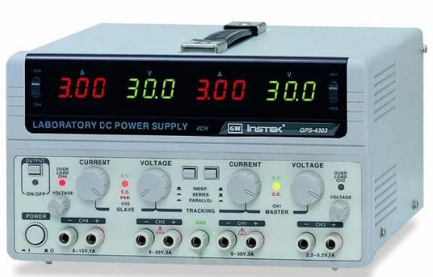

*Fotoğraf 2: DC Güç Kaynağı*

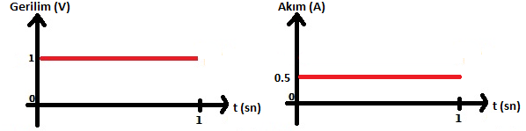

*Şekil 1: a) DC Gerilim Sinyali, b) DC Akım Sinyali*

# İşaret Üreteci (Fonksiyon Jeneratörü)

Sinyal oluşturucu, belirli alt ve üst sınırlar dahilinde istenen genlik ve frekansta sinüs, kare, üçgen gibi dalga formları üretebilir.

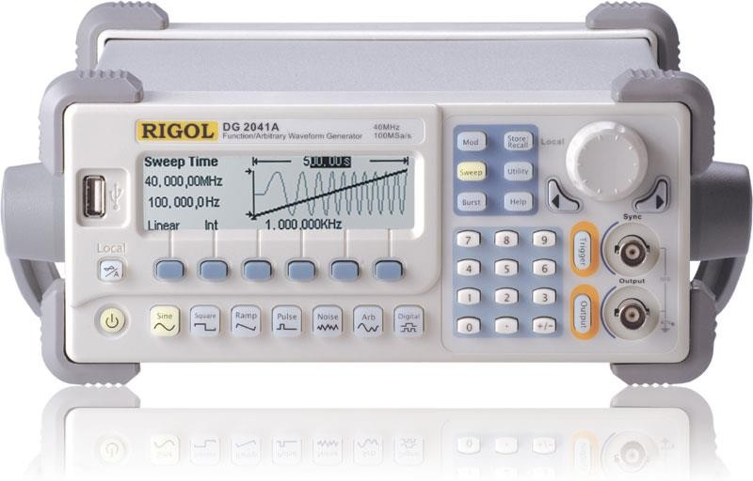

*Fotoğraf 3: Fonksiyon Jeneratörü*

# Multimetre

Akım, gerilim ve direnç ölçümü gibi temel ölçümlere ek olarak, kapasitans, endüktans, diyot, transistör, frekans ve iletkenlik gibi elektriksel büyüklükleri ölçebilen bir ölçüm cihazına Multimetre denir. Analog ve dijital olmak üzere iki tür multimetre vardır. Ölçülen değeri bir ölçek üzerinde sapan bir gösterge (veya benzer mekanik hareket) ile gösteren bir ölçüm aletine analog multimetre denir. Ölçülen değeri sayısal olarak dijital bir göstergede gösteren ölçüm cihazına dijital multimetre denir..

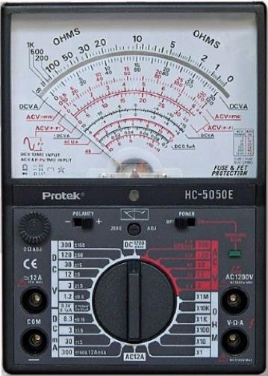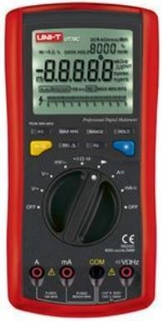

*Fotoğraf 4: a) Analog Multimetre b) Digital Multimetre*

# Multimetre Ayar Düğmeleri

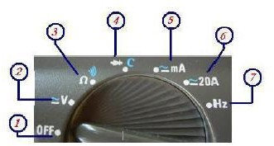

*Şekil 2: a) Multimetre Elektriksel Büyüklük ve Kademe Ayarı Seçim Kısmı*

|  |  |
| --- | --- |
| **OFF konumu**  Cihazı kapatmak için kullanılır. | **mA konumu**   1. İşlevi: AC akım (mili amper mertebesinde) ölçmek için kullanılır. 2. İşlevi: DC akım (mili amper mertebesinde) ölçmek için kullanılır. |
| **V konumu**  1.İşlevi: AC gerilimi ölçer. 2.İşlevi: DC gerilimi ölçer. | **20A konumu**   1. İşlevi: AC akım (amper mertebesinde) ölçmek için kullanılır. 2. İşlevi: DC akım (amper mertebesinde) ölçmek için   kullanılır |
| **Ω/Buzzer konumu**  1.İşlevi: Direnç ölçmek için kullanılır. 2.İşlevi: Kısa devre testi (Buzzer). | **Hz konumu**  Frekans ölçmek için kullanılır. |
| **Diyot/C konumu**   1. İşlevi: Diyot eşik gerilim değerini ölçer. 2. İşlevi: Kondansatör kapasite değerini ölçer. |  |

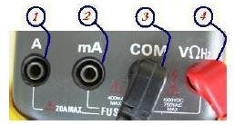

*Şekil 3: Multimetrede Ölçüm Problarının Bağlantı Şeklinin Gösterimi*

|  |  |
| --- | --- |
| Amper mertebesinde akım ölçmek için kullanılır. | Referans ucu takmak için kullanılır. |
| Miliamper mertebesinde akım ölçmek için kullanılır. | Akım ölçümü haricinde multimetre ile ölçülebilen diğer bütün büyüklükleri ölçmek için kullanılır. (V,R,Hz gibi…) |

# Gerilim, Akım ve Direnç Ölçümü Gerilim nasıl ölçülür?

1. Voltmetre, devreye **paralel** bağlanır.

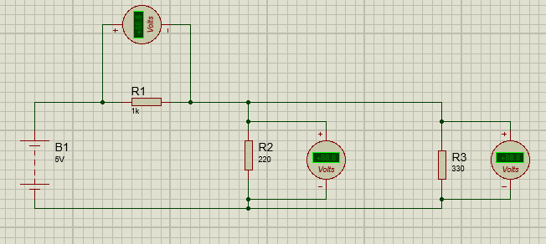

*Şekil 4: Voltmetre ile gerilim ölçmek için bağlantı şekli*

1. DC gerilim ölçümünde bağlantı yönü önemlidir. Ters yönde sapabilen analog ölçü aletleri olmakla birlikte; Bazı analog voltmetrelerde, voltmetrenin ölçüm uçları tek yönde sapmaz. Ölçü aleti ibresi ters yönde sapmaya zorlanırsa, bu, ibrenin bükülmesine veya göstergenin zarar görmesine neden olabilir..
2. AC gerilim ölçümü gerçekleştirilirken voltmetrenin bağlanma yönü önemli değildir.
3. Ölçüm cihazında voltaj ölçümü için mevcut uygun test soketleri kullanılmalıdır. Örneğin, voltaj ölçümü için voltaj test soketi.
4. Hangi AC veya DC ölçümü yapılıyorsa, işlev seçim anahtarları uygun konumlarda olmalıdır. AC voltajı ölçerken yanlışlıkla DC kademe seçilirse ortalama değeri gösterir. AC aralığında gerilimin efektif (efektif) değerini gösterir.
5. Ölçüm aralığı seçim anahtarları uygun konumlarda olmalıdır. Ölçülecek değer tam olarak bilinmiyorsa, tahmin edilen değerin bir sonraki seviyesine getirilerek ölçüme başlanmalıdır. Bu ayarlamalar doğru şekilde yapılmazsa, ölçüm cihazı hasar görebilir.

# Akım nasıl ölçülür?

1. Ampermetre, devreye seri bağlanır.

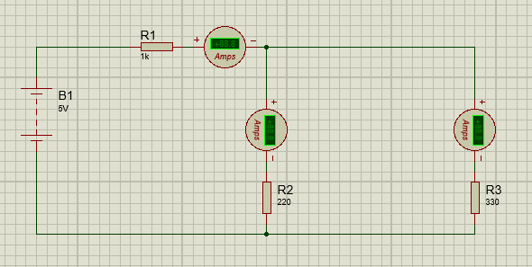

*Şekil 5: Ampermetre ile akım ölçmek için bağlantı şekli*

1. DC akımı ölçerken ölçü aletinin bağlantı yönü önemlidir.. Analog DC ampermetre ayrıca akım yönüne duyarlıdır. Ters bağlantı yapıldığında, ibre ters yönde sapar. Dijital ampermetrelerde ters bağlantı durumunda ekrandaki akım değerinin başında eksi işareti okunur, ancak ölçüm cihazı zarar görmez.
2. AC akım ölçümü gerçekleştirilirken ampermetrenin bağlanma yönü önemli değildir.
3. Akım ölçümü için mevcut uygun test soketleri kullanılmalıdır. Yalnızca akım ölçümü için ayrılmış soketler kullanılmalıdır.
4. Ölçüm aralığı seçim anahtarları uygun konumlarda olmalıdır. Ölçülecek değer tam olarak bilinmiyorsa, tahmin edilen değerin bir sonraki seviyesine getirilerek ölçüme başlanmalıdır. Bu ayarlamalar doğru şekilde yapılmazsa, ölçüm cihazı hasar görebilir.
5. Fonksiyon seçim anahtarları, AC veya DC için, uygun konumlarda olmalıdır. AC akımı ölçerken, yanlışlıkla DC seçilirse ortalama değer gösterilir. AC aralığında akımın efektif (efektif) değerini gösterir.
6. Güç kaynağı açılır ve akımın geçiş yönüne göre (+) veya (-) değeri okunur. Elde edilen değer (-) ise ve deneyci tarafından böyle bir bağlantı talep edilmemişse, yanlış bir bağlantı yapmışsınızdır. Ampermetre uçları, güç kaynağı kapatılarak değiştirilmelidir.

Direnç nasıl ölçülür?

Elektrik direnci bir Ohmmetre ile ölçülür. Ohmmetre olarak bir multimetre kullanılır. Direnci ölçülecek eleman devreye bağlanmamalı, en az bir ucu serbest olmalıdır. Ohmmetre ile direnç ölçümü için, sırayla aşağıdaki kurallar uygulanmalıdır:

1. Ölçüm analog bir Ohmmetre ile yapılacaksa, Ohmmetrenin ölçüm uçları birbirine değdirilir ve ilk olarak ibrenin sıfır ohm gösterdiği teyit edilir. Ohmmetre pilinin güçlü veya zayıf olmasına bağlı olarak, ibre sıfır ohm'un hafifçe sağında veya solunda olabilir. Gösterge tam olarak sıfır ohm çizgisinde değilse, işaretçiyi sıfır ohm çizgisinin üzerine getirmek için sıfır ayar vidasıyla ayarlayın.
2. Ölçüm dijital bir Ohmmetre ile yapılacaksa, Ohmmetrenin doğru çalışıp çalışmadığını anlamak için aşağıdaki adımlar atılır. Ohmmetre terminalleri açıkken ekranın sol tarafında “1” rakamının yanıp söndüğünden ve “Low Batt” mesajının görünmediğinden emin olun. Ekranda yanıp sönen "1" sayısı, ohmmetrenin halihazırda ölçmekte olduğu direncin sonsuz olduğunu (yani açık devre) gösterir. Daha sonra Ohmmetrenin uçları birbirine bağlanır. Bu durumda ekranda çok küçük bir gerçek sayı okunacaktır. Bu gerçek sayı, ölçü aleti ve kablolarının toplam iç direncidir. Ekran, bunlardan farklı değerler gösteriyorsa, ölçüm cihazınız kırılmış veya pil zayıf olabilir.
3. Ölçme için uygun bir ohm aralığı seçilir. Direnç değeri bilinmiyorsa en yüksek adımdan başlayarak uygun konuma gelene kadar adım azaltılır.

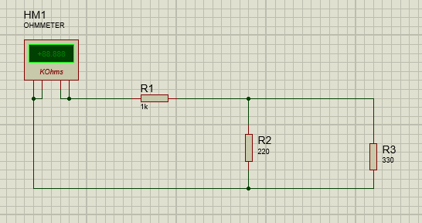

*Şekil 6: Eşdeğer Direnç Ölçümü İçin Örnek Bağlantı Şekli*

1. Ohmmetrenin ölçüm uçları, direncin her iki ucu ile sıkıca temas ettirilir. Ölçüm sırasında ölçüm yapan kişi direncin bir ucunu tutabilir ancak direnç her iki ucunda tutulursa kendi vücut direnci de ölçülen dirence paralel olarak bağlanacağı için yanlış ölçüm yapılır.
2. Bazı dijital Ohmetreler değeri doğrudan göstermez. Bu durumda, gerçek direnç değeri, adımın yanında yazılan bir çarpan ile çarpılarak bulunur.

**Direnç Renk Kodları**

Direnç değerleri, bir ölçü aleti kullanmadan üzerindeki renk kodları kullanılarak da hesaplanabilir. Karbon dirençler üzerindeki renk bantları Şekil 7'de, renk kodları Tablo 1'de verilmiştir. Şekil 7'de görüldüğü gibi, dört renk bandından üçü (A, B ve C) birbirine yakın, dördüncüsü (T) bu gruptan biraz uzak. Renkli bantlar A, B ve C direncin değerini tanımlar, renk bandı T ise direncin toleransını tanımlar.

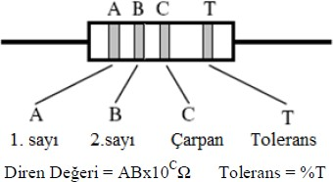Direncin toleransı, üretim hatalarından dolayı direnç değeri (beklenen değerden sapma miktarı) üzerine yazılan değerden yüzde kaç farklı olabileceğini gösterir. Örneğin, 100 direnç toleransı ±% 5 ise, direncin değeri büyük olasılıkla 95 ile 105 ohm arasındadır.

*Şekil 7: Karbon Direnç Renk Bantları*

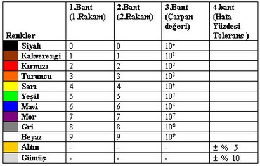

*Tablo-1: Direnç Renk Kodları*

**İpucu:** Ezberlemenin en kolay yollarından biri, ezberlemek istediğimiz olay veya durumu, kolayca hatırlayabileceğimiz başka bir şeye benzetmektir. Direnç renk kodlarını akılda tutmak için "SO.KA.K.TA SA.YA.MA.M Gİ.Bİ" sihirli kelimesini kullanabiliriz.

* 1. Deneyde Yapılacaklar

1. **a)** Şekil 4’de verilen devreyi kurunuz. DC gerilim kaynağının değişen değerleri için, (E=5V, E=10V, E=15V) için her bir direncin üzerindeki gerilim değerini (V1,V2 ve V3 ) Tablo-2a’ya kaydediniz.

**Tablo 2a:** 1k, 220 ve 330 ohm’luk dirençler için ölçülen gerilim değerleri(V1,V2 ve V3)

|  |  |  |  |  |  |  |
| --- | --- | --- | --- | --- | --- | --- |
| **E (V)** | **V1(V) Proteus** | **V1(V) Lab** | **V2(V)**  **Proteus** | **V2(V)**  **Lab** | **V3(V)**  **Proteus** | **V3(V)**  **Lab** |
| 5 | 4.81 |  | 0.19 |  | 0.19 |  |
| 10 | 9.61 |  | 0.39 |  | 0.39 |  |
| 15 | 14.4 |  | 0.58 |  | 0.58 |  |

**b)** Şekil 4 deki devrede R3 direnç değerini okul numaranızın son 3 hanesi olarak yeniden belirleyin ve 1a şıkkını tekrar ederek sonuçları Tablo 2b’ye kaydediniz

**Tablo 2b:** 1k, 220 ve sizin belirlediğiniz R3 ohm’luk dirençler için ölçülen gerilim değerleri(V1,V2 ve V3)

|  |  |  |  |
| --- | --- | --- | --- |
| **E (V)** | **V1(V) Proteus** | **V2(V)**  **Proteus** | **V3(V)**  **Proteus** |
| 5 | 4.81 | 0.19 | 0.19 |
| 10 | 2.29 | 7.71 | 7.71 |
| 15 | 3.44 | 11.6 | 11.6 |

c) Proteusta 1b’de yaptığınız devreyi çalıştırın ve voltmetreler ölçüm yapmış durumdaki devrenizin ekran görüntüsünü alarak buraya yapıştırınız.

metin, ekran görüntüsü, ekran, görüntüleme, diyagram içeren bir resim

Açıklama otomatik olarak oluşturuldu

1. **a)** Şekil 5’de verilen devreyi kurunuz. DC gerilim kaynağının değişen değerleri (E=5V, E=10V, E=15V) için her bir direncin üzerinden geçen akım değerlerini (I1,I2 ve I3 ) Tablo-3’e kaydediniz.

Tablo 3a: 1k, 220 ve 330 ohm’luk dirençler için ölçülen akım değerleri (I1,I2 ve I3)

|  |  |  |  |  |  |  |
| --- | --- | --- | --- | --- | --- | --- |
| **E (V)** | **I1(mA)**  **Proteus** | **I1(mA) Lab** | **I2(mA)**  **Proteus** | **I2(mA)**  **Lab** | **I3(mA)**  **Proteus** | **I3(mA)**  **Lab** |
| 5 | 4.42 |  | 2.65 |  | 1.77 |  |
| 10 | 8.83 |  | 5.30 |  | 3.53 |  |
| 15 | 13.3 |  | 7.95 |  | 5.30 |  |

**b)** Şekil 5 deki devrede R2 direç değerini okul numaranızın son 3 hanesi olarak yeniden belirleyin ve 2a şıkkını tekrar ederek sonuçları Tablo 3b’ye kaydediniz

Tablo 3b: 1k, 220 ve sizin belirlediğiniz R2 ohm’luk dirençler için ölçülen akım değerleri (I1,I2 ve I3)

|  |  |  |  |
| --- | --- | --- | --- |
| **E (V)** | **I1(mA)**  **Proteus** | **I2(mA)**  **Proteus** | **I3(mA)**  **Proteus** |
| 5 | 4.81 | 3.93 | 0.88 |
| 10 | 9.61 | 7.86 | 1.75 |
| 15 | 14.4 | 11.8 | 2.63 |

**c)** Proteusta 2b’de yaptığınız devreyi çalıştırın ve ampermetreler ölçüm yapmış durumdaki devrenizin ekran görüntüsünü alarak buraya yapıştırınız.

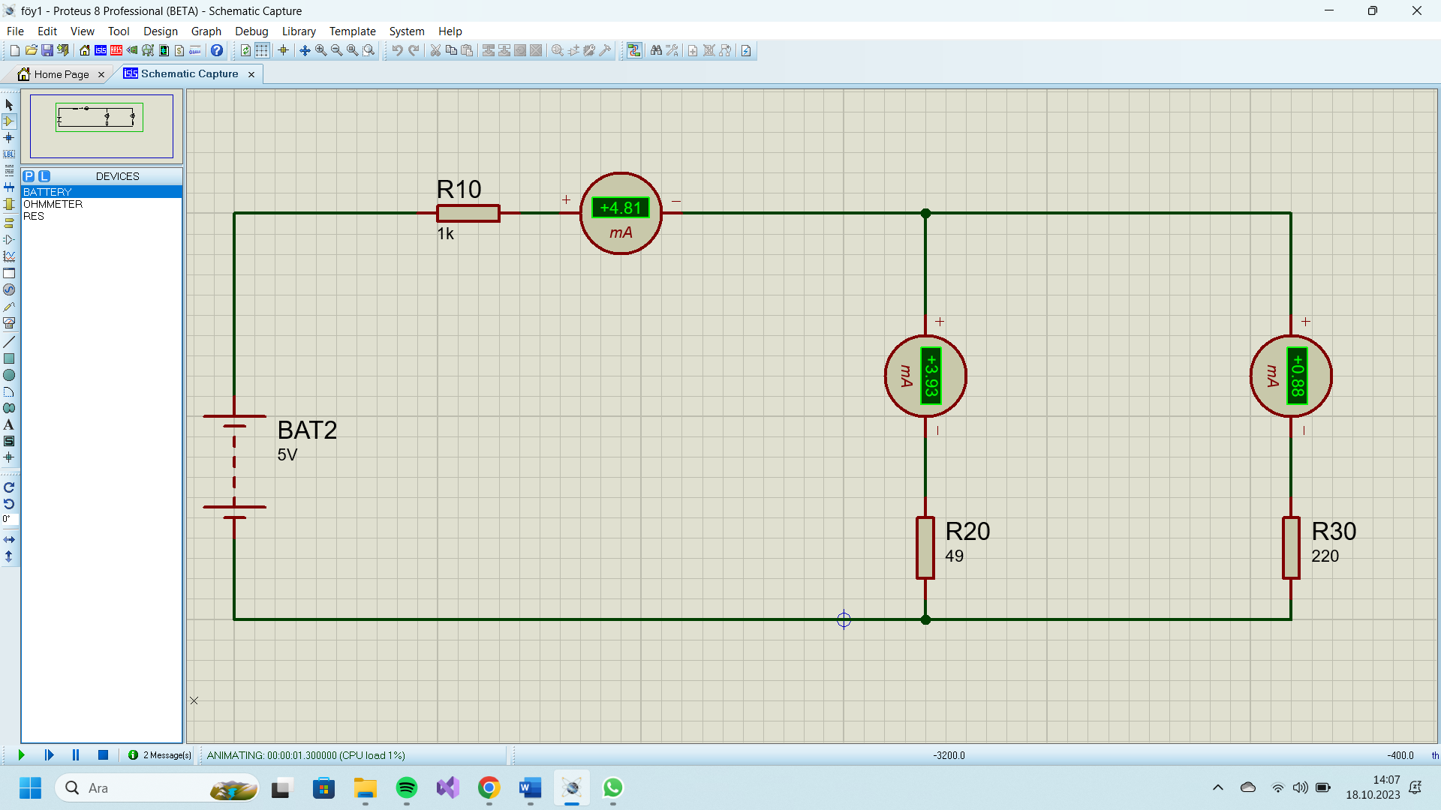

Diğer deneylerle karıştığı için direnç isimlerinin yanında 0 yazılmıştır.

1. a) Şekil 6’da verilen devreyi kurarak eşdeğer direnci ölçün ve teorik olarak hesaplayarak Tablo 4’e kaydediniz.

Hesaplama:

Tablo-4a: Eşdeğer direnç ölçümü ve hesabı

|  |  |  |
| --- | --- | --- |
| **Direnç Değeri** | **Res(Ω)**  **Proteus** | **Res(Ω)**  **Lab** |
| Hesaplanan |  |  |
| Ölçülen |  |  |

**b)** Şekil 6’daki devrede R1 direç değerini okul numaranızın son 3 hanesi olarak yeniden belirleyin ve 3a şıkkını tekrar ederek sonuçları Tablo 4b’ye kaydediniz

Tablo-4b: Eşdeğer direnç ölçümü ve hesabı

|  |  |
| --- | --- |
| **Direnç Değeri** | **Res(Ω)**  **Proteus** |
| Hesaplanan |  |
| Ölçülen |  |

**c)** Proteusta 3b’de yaptığınız devreyi çalıştırın ve ohmmetre ölçüm yapmış durumdaki devrenizin ekran görüntüsünü alarak buraya yapıştırınız.

metin, ekran görüntüsü, diyagram, öykü gelişim çizgisi; kumpas; grafiğini çıkarma içeren bir resim

Açıklama otomatik olarak oluşturuldu

* 1. Deney Sonrası Yapılacaklar

1. **Deneyin 1b.** adımında ölçülen V1,V2 ve V3 gerilim değerlerinin kaynak gerilimine eşit olduğunu teorik olarak hesaplayınız (Kirchoff Gerilimler Yasası).

Cevap 1:

1. **Deneyin 2b.** adımında ölçülen I2 ve I3 kol akımı değerlerinin, ana kol akımına (I1) eşit olduğunu teorik olarak hesaplayınız (Kirchoff Akımlar Yasası).

Cevap 2: